# 第六章HTML5中多媒体播放

1. 掌握多媒体元素的基本属性

2. 掌握多媒体元素的常用方法

3. 掌握多媒体元素的重要事件

在HTML5出现之前，要在网络上展示视频，音频，动画，除了使用第三方自主开发的播放器之外，使用的比较多就是FLASH了，但是它们都需要在浏览器安装相对应的插件后才能使用，但有些时候速度很慢。HTML5出现解决了这个问题。在HTML5中，提供了音频，视频的标准接口，通过相关技术，播放视频，动画，音频等多媒体文件再也不需要安装插件了，只要使用支持HTML5的浏览器就可以了。

**一) HTML5页面中的多媒体**

在HTML5中，新增了两个元素---video元素与audio元素。video元素专门用来播放网络上的视频或电影，而audio元素专门用来播放网络上的音频数据。使用这两个元素，就不在需要使用其他插件了，只需要支持HTML5的浏览器即可。

|  |  |
| --- | --- |
| 浏览器 | 支持情况 |
| Chrome | 3.0及以上版本 |
| Firefox | 3.5及以上版本 |
| Opera | 10.5及以上版本 |
| Safari | 3.2及以上版本 |

使用这两个元素非常简单，首先以audio元素为例，只要把播放音频的url指定的该元素的src就可以了。如下：

|  |
| --- |
| <audio src="http://xxxx.mp3">你的浏览器不支持audio属性</audio> |

video使用的方法也很简单，只要把播放音频的url指定的该元素的src就可以了。

|  |
| --- |
| <video src="http://xxxx.mp3">你的浏览不支持video属性</video> |

另外，还可以通过source元素来为同一个媒体数据指定多个播放格式与编码方式，以确保浏览器可以从中选择一种自己支持的播放格式来播放，浏览器的选择顺序为代码中的书写顺序，它会从上到下判断自己是否支持该播放格式，直到选择自己支持的播放格式为止。

|  |
| --- |
| <video width="640" height="360">  <source src="video/xxxx.ogv"></source>  <source src="video/xxxx.mov"></source>  </video> |

**二) HTML5元素中的基本属性**

video属性和audio属性所具有得属性大致相同，接下来介绍其属性。

|  |  |
| --- | --- |
| 属性 | 描述 |
| controls | 显示或隐藏用户控制界面 |
| autoplay | 媒体是否自动播放 |
| Loop | 媒体是否循坏播放 |
| currentTime | 开始到播放现在所用的时间 |
| duration | 媒体总时间(只读) |
| volume | 0.0-1.0的音量相对值 |
| muted | 是否静音 |
| autobuffer | 开始的时候是否缓存加载,autoplay加载的时候可以忽略次属性。 |

注意:video标签拥有着额外的属性

|  |  |
| --- | --- |
| poster | 视频播放器的预览图片 |
| Width,height | 设置视频的尺寸 |
| videoWidth,videoHeight | 视频实际尺寸 |

注意:如果想读取duration()总时长，必须监听canplay事件

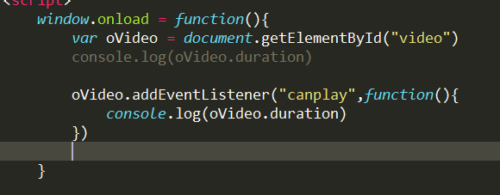

**3) 多媒体元素常用方法**

媒体播放时，HTML5为我们提供了3种比较常用的方法

|  |  |
| --- | --- |
| 方法 | 描述 |
| media.paly() | 视频播放 |
| media.pause() | 暂停视频 |
| media.load() | 重新加载视频 |

1.360音阶导航

1. 自定义视频播放
2. 自定义音乐播放

**4) 多媒体常用事件**

在利用video元素或audio元素读取或播放媒体数据时，会触发一系列的事件。如果使用javascript脚本捕获事件，就可以对这些事件处理，我们常常要利用 addEventListener 方法VideoElement.addEventListener(type,listener,useCaptrue)

VideoElement表示页面的video或audio元素;type表示事件名称,listener表示绑定的函数，useCaptrue是一个布尔值，表示事件的响应顺序,该值如果是true，浏览器采用captrue响应方式,如果为false，浏览器采用budding响应方式，默认情况为false。

canplay：媒体元素能够播放触发

ontimeupdate:监听媒体元素进度条事件